情報Ⅰ 実習

プログラミング(LEGO)

年 | １ | 組 |  | 番 |  | 名前
2022©Assumption-Kokusai

第３章 コンピュータとプログラミング 第２節アルゴリズムとプログラミング

【実習１】LEGOマインドストームをプログラミングで動かしてみよう。
・プログラミングを組んで、ロボットを動かしてみよう。
・指令を実現するためにどうすればいいか、プログラムを修正しながら問題解決してみよう

◇手順１ 基本操作を理解しよう
- デスクトップの 「LEGOマインドストーム」を選択しソフトを立ち上げる。
- 「ファイル」→「新しいプロジェクト」→「開く」へ
ダウンロードボタン
接続してからここを押す

プログラムのパーツ
プログラムを並べる

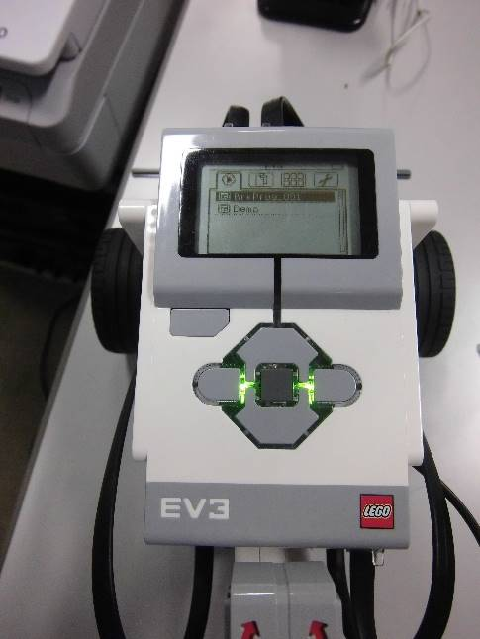
タンク
（直進）
ステアリング
（曲がる）

- 指令を実現できるように、上記パーツを
うまく組み合わせながらプログラムを考える。
実行・電源
実行させる
- 班の順番が来たらケーブルでPCと
ロボットとをつなぎ、実行してみる。

◇手順２ ゴールの得点の上でピタッと止まるプログラムを組もう。
①どのようなコース取りをするか作戦を考える（スタート・コース・距離を考える）
②コースをふまえたプログラムを、グループで相談して考え入力する
※プログラムを入力する人は交替して、全員が入力を経験しよう
③実行する ※実行するときに、距離の不足、コース取り等しっかり観察を行う
④観察・結果をグループで分析し、改善方法・プログラムを考える
⑤これらの経過をワークシートに記録する
プログラミングワークシート
 | プログラムの内容 | 結果

【実習２】センサを活用したプログラミングをしよう！
・このロボットには、超音波で障害物までの距離を測定する超音波センサがついている。
センサを利用してぶつからず戻ってくるプログラムを見本にしたがって作ってみよう。
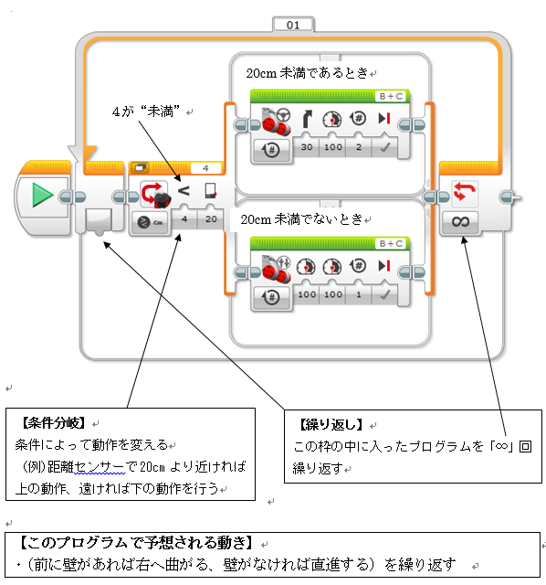
ブロックとロボットの動き 見本のプログラム

【実習３】別のコースをクリアするプログラムをセンサを使って考えてみよう
・実習2を参考に、障害物をよけてゴールでぴたりと止めるプログラムを作ろう
・実施した結果と改善した内容をワークシートに記録しよう。

プログラミングワークシート
 | プログラムの内容 | 結果
①

②
③
④

【振り返り】プログラミング実習を経験して、知ったこと思ったこと考えたことを書きましょう。

